电子合同在线签订操作手册
投标单位
- 下载容易签APP软件。
打开如下地址进行下载，或者直接手机扫描如下二维码。
（http://epbzt.ebpu.com:8888/EpMCertFrame/epmcertmis/mcertmanage/mcertapply_guide?platformcode=TP3508000001）

- 注册容易签APP账号。

输入手机号，获取验证码，即可登录。
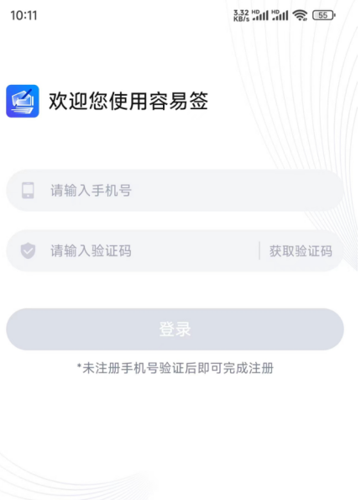
- 南平市公共资源电子交易平台新增【合同备案】，选择需要上传的合同的对应项目。
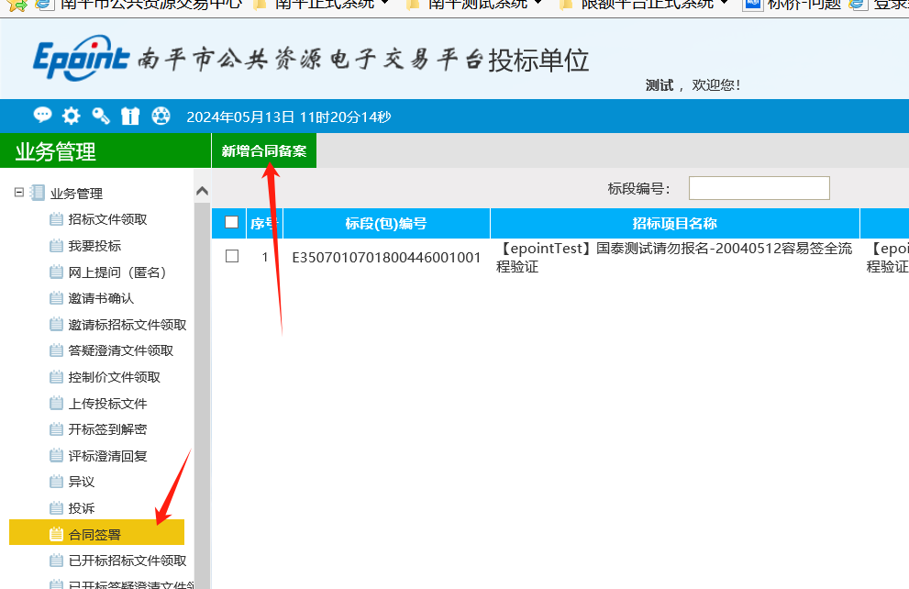
- 填写合同信息，填写完成点击下一步即可。如下图；
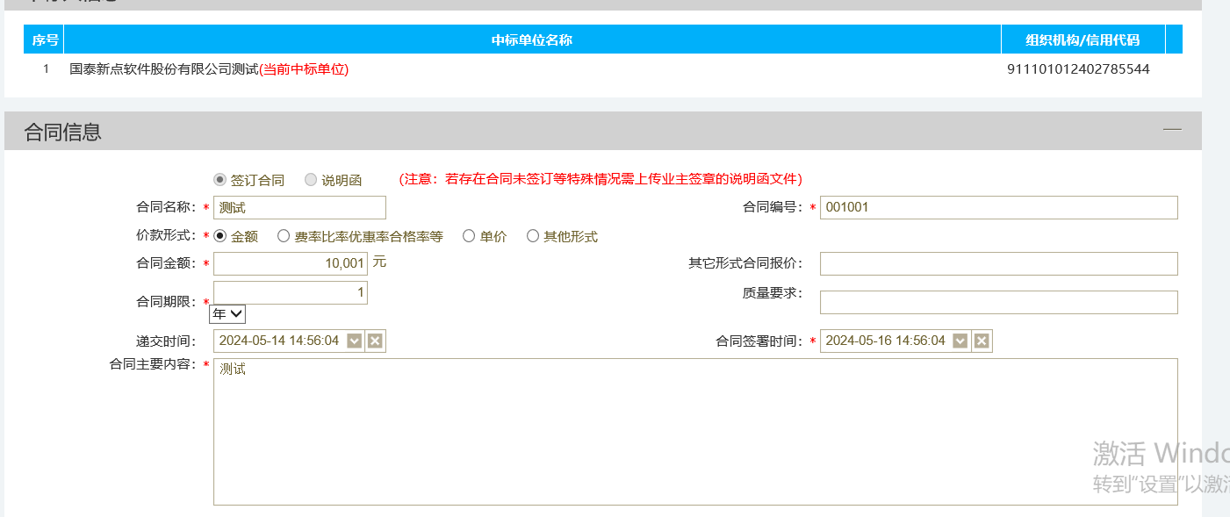
- 使用容易签APP，扫描系统中的二维码，进行容易签扫码领取证书后签署合同。（仅在第一次使用时，需要操作，后续直接进行扫码签章即可）
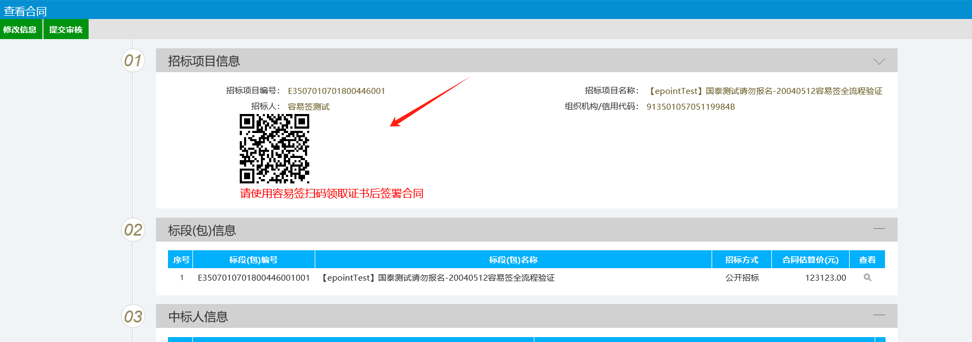
- 容易签APP证书领取。上传营业执照，填写对应法人信息，选择证书，提交进行审核，审核完成后即可使用该证书。（该证书目前免费，无需支付费用）
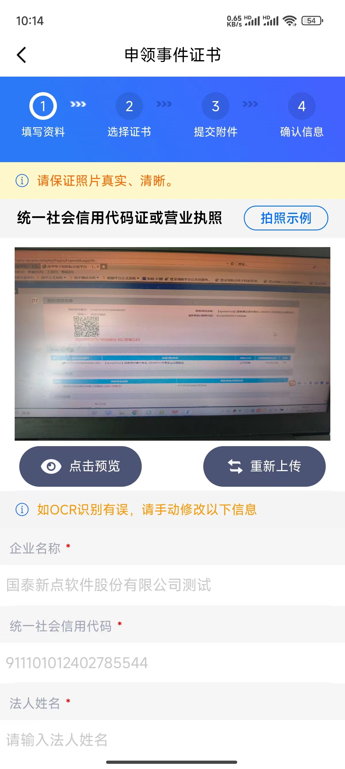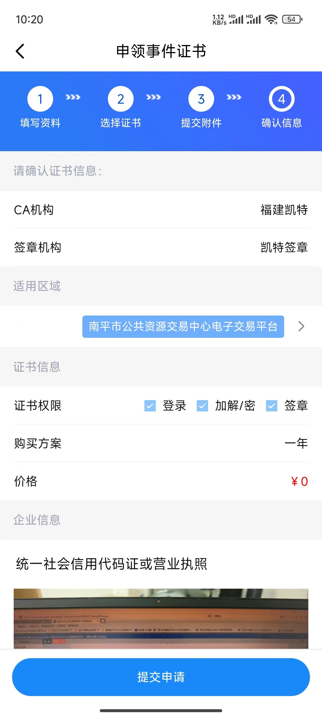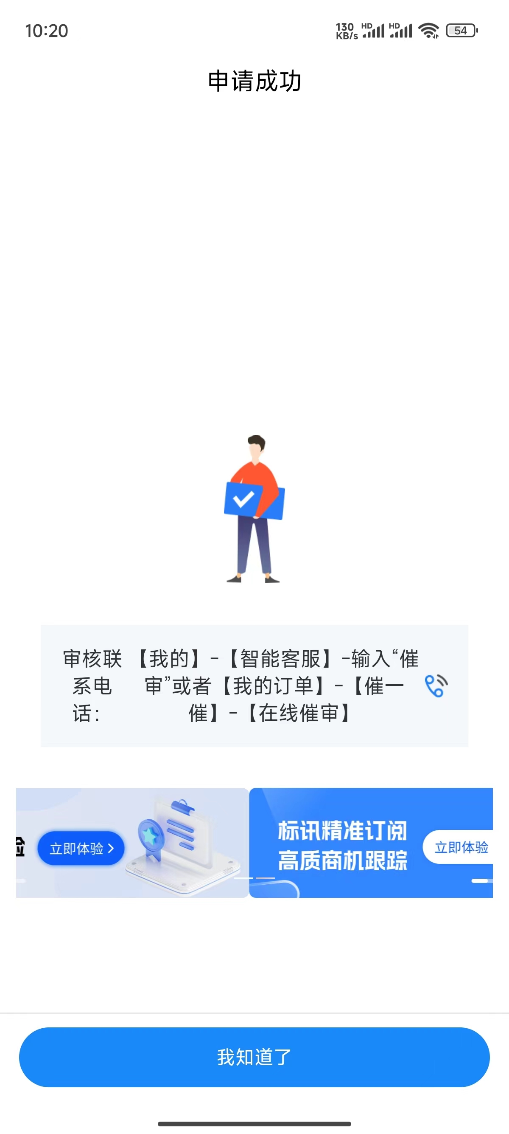
- 点击电子件管理，上传合同word版本，然后点击上传的word文档，选择手机扫码签章，进行合同的签章。
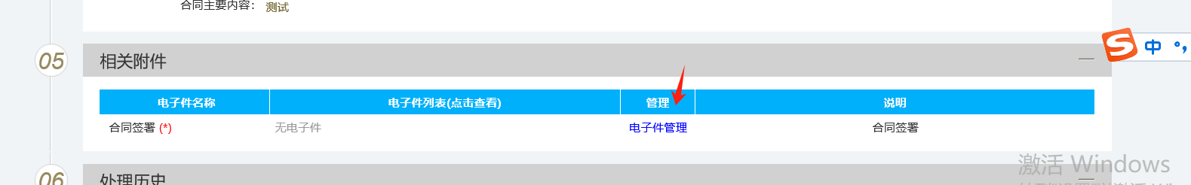
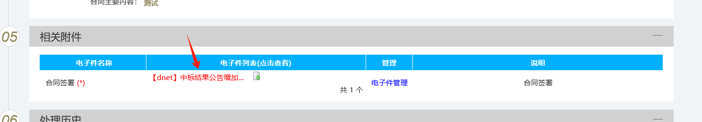
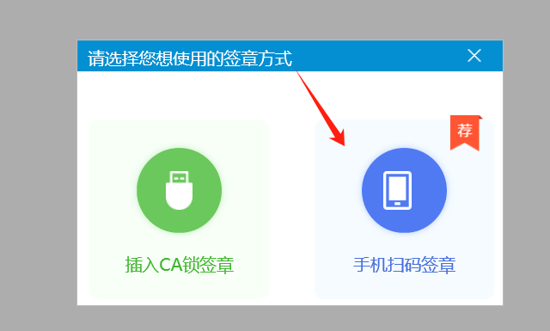
点击左上角签章按钮，进行签章，读取签章需要扫码一次，签章完成需要扫码一次。
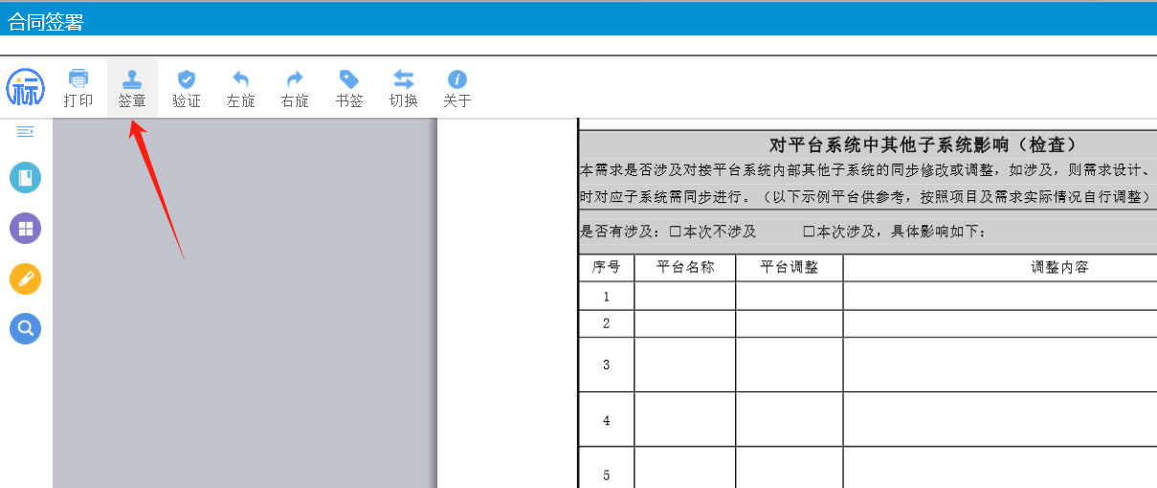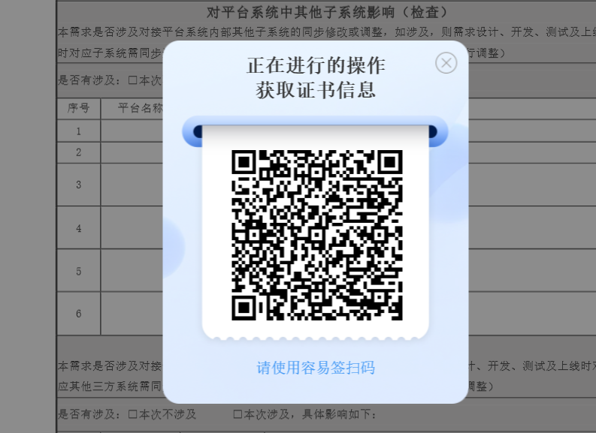
签章完成，对应签章右上角会出现，即表示签章成功，就可以提交到招标人进行签章了。
